Отдел надзорной деятельности и профилактической работы
Лямбирского и Кочкуровского муниципальных районов управления надзорной деятельности и профилактической работы Главного управления МЧС России по Республике Мордовия
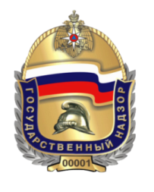
ПАМЯТКА
о мерах пожарной безопасности

Из анализа произошедших пожаров следует, что с наступлением осенне-зимнего периода увеличивается число пожаров.
Основными причинами пожаров является:
- неосторожное обращение с огнем;
- неисправность печей (дымоходов) и нарушение правил пожарной безопасности при эксплуатации печного отопления;
- нарушение правил устройства и эксплуатации электрооборудования;

Уважаемые граждане!
В целях предупреждения пожаров:
- Не производите самовольный монтаж и подключение электропроводки.
- Не оставляйте без присмотра включённые электроприборы.
- Не оставляйте без присмотра растопленную печь.
- Не пользуйтесь открытым огнём рядом с легковоспламеняющимися жидкостями и материалами.
- Не оставляйте дома в квартире без присмотра детей, инвалидов, больных и престарелых членов семьи.
- Уходя из дома не забудьте выключить электроприборы.
- Не включайте несколько электроприборов в одну розетку-это может привести к перегрузке сети, короткому замыканию.
Помните, что пожар легче предупредить,
чем потушить!
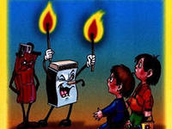
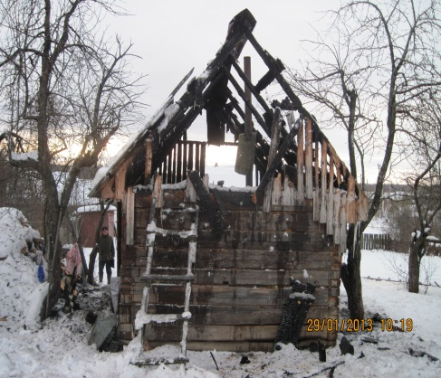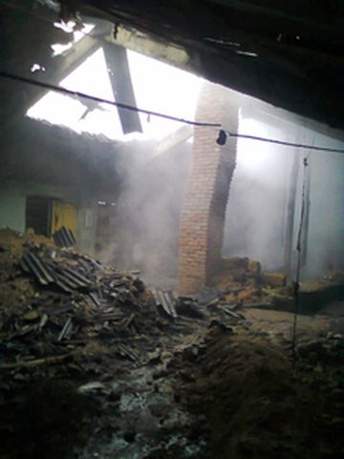

При возникновении пожара немедленно звоните по телефону службы спасения «010», «01», «112», «2-13-01» четко сообщите, что горит, адрес и свою фамилию.
ВРУЧЕНО: ________________________________________________ ___________________________________________________________
(ф.и.о. адрес, подпись)

